Votre interlocuteur :

**Philipp Schulte-Derne**

Marketing et communication

Téléphone +49 7022 702-129

Fax +49 7022 702-101

Philipp.schulte-derne@holzher.com

Total de mots : 1258

Caractères (espaces compris) : 8058

**janvier 2020**

#### Date

COMMUNIQUÉ DE PRESSE

**Présence du groupe Weinig à *Holz-Handwerk / Fensterbau frontale 2020* : de nombreuses premières mondiales au programme**

Avec plus de 25 produits exposés, le programme d’exposition du groupe Weinig pour le salon **Holz-Handwerk / Fensterbau frontale** **2020** est placé sous le signe des technologies novatrices pour un maximum de bénéfices client. Sur place, les marques **Weinig** et **Holz-Her** présenteront pour la première fois en direct de nombreuses premières mondiales concernant l’usinage du bois massif mais aussi des panneaux bois. « L’artisanat » et les solutions du **groupe Weinig**, une association durable qui fonctionne. Une promesse, dont les visiteurs pourront faire l’expérience sur les **1 600 m2** du stand commun aux deux marques.

**Usinage CNC vertical avec nos « champions CNC » EVOLUTION 7402 et 7405 Connect :**

Les modèles Evolution permettent un usinage complet diversifié et universel des 4 champs. Ils apparaîtront pour la première fois dans leur nouveau design à Holz-Handwerk 2020. Championne de la marque Holz-Her, cette gamme s’est mise au diapason du design contemporain des machines et s’intègre ainsi parfaitement à l’univers des produits Holz-Her.

Avec l’Evolution 7402 4mat, vous formatez vos panneaux sur les 4 chants et, grâce au nouveau changeur d’outils 4 emplacements désormais en option, vous accédez à de toutes nouvelles possibilités d’usinage ! Découpes, gravures, profilage et usinage de raccords de meubles... pour ne citer que quelques exemples. Ce centre d’usinage vertical garantit ainsi une polyvalence absolue, et ce sur un encombrement minimal ! Concernant le changement d’outils, l’**Evolution 7402** est équipée d’une puissante broche 7,5 kW et d’une tête de perçage entièrement équipée, avec scie de rainurage incluse.

Pour la toute première fois à Holz-Handwerk, une démo en live du **pack xcut** sur les modèles Evolution est proposée. Avec ce pack, le centre d’usinage vertical produit automatiquement les éléments nécessaires à partir de bandes de panneaux prédécoupées dans le sens de la longueur. En mode xcut, vous vous épargnez toutes les coupes transversales normalement requises. Le logiciel intuitif pour le mode xcut fait la liste de tous les travaux en attente sur la machine. De cette manière, l’opérateur dispose d’un parfait aperçu de tous les travaux et des bandes requises. Combiné à une plaqueuse de chants, les deux machines forment une cellule de fabrication efficace pour optimiser des cycles de travaux interconnectés.

Avec les versions « connect » et « doors » de l’**Evolution 7405** 4mat, Holz-Her va encore plus loin. Grâce au pack portes optionnel « doors » composé d’un renvoi d’angle spécial et d’une fraise pour les boîtiers de serrures, l’usinage complet de battants de portes est désormais possible, jusqu’à une épaisseur de 70 mm. Disponible en option, le « pack connect » permet d’usiner les techniques de raccord les plus variées sur l’Evolution 7405 4mat. Il permet par exemple de réaliser des évidements pour les raccords Lamello Clamex ou la technique de raccord OVVO en un seul serrage. Ce type de raccords et d’autres sont réalisables sur les quatre chants et sur les axes X et Y en surface. Pour cette application, Holz-Her a doté l’Evolution d’un septième emplacement et d’un agrégat avec la macro de programmation correspondante.

**NEXTEC 7735 + système de stockage de panneaux STORE-MASTER = une cellule de Nesting parfaite**

La NEXTEC 7735 offre la combinaison unique pour un maximum de flexibilité et de simplicité d’utilisation ! Équipée d’une broche de fraisage 5 axes et d’une table à dépression profonde de 2 200 mm, la 7735 offre des possibilités d’usinage quasi illimitées. Sur la NEXTEC 7735, on retrouve toutes les fonctionnalités de la série NEXTEC, comme le logiciel CabinetSelect pour la réalisation sur mesure de meubles sans programmation. Bien évidemment, le pack logiciel fourni avec la machine facilite l’intégration de tous les raccords Nesting courants du marché qui nécessitent un usinage vertical uniquement. La solution des raccords P-System de Lamello est unique, fiable et d’une rapidité inégalée. Le pack Clamex NEXTEC disponible en option vous permet de fraiser les évidements dans la surface des panneaux sur les axes X et Y. Le logiciel intelligent BetterNest ainsi qu’un outil spécialement développé à cette fin permettent également l’intégration d’évidements parfaitement positionnés dans les chants des éléments de meubles, avant leur formatage aux dimensions voulues en un seul serrage. Et, grâce à la technologie 5 axes, ceci ne pose pas de difficulté particulière dans l’onglet ! Sur la NEXTEC, réalisation sans difficulté de tous types de raccords.

Combiné au système de stockage des panneaux Store-Master, cet équipement permet d’obtenir un énorme gain d’efficacité. Dans le même temps, la pénibilité est minimisée et le panneau remis avec précaution et juste à temps à la Nesting CNC ou à la scie à panneaux horizontale de Holz-Her.

**Pack de puissance de la famille des scies à panneaux horizontales**

Parmi la famille des scies à panneaux horizontales seront présentées les modèles Tectra 6120 et Zentrex 6215, qui comme toujours chez Holz-Her, font montre d’une construction machine des plus robustes. Leur atout absolu ? L’aspiration à deux vitesses. Les volets d’aspiration commandés suivant les plans de coupe au niveau des poutres de pression, qui s’ouvrent ou se ferment en fonction de la longueur de coupe, augmentent le volume d’aspiration sur la lame de scie et garantissent la propreté de la table de machine. Pour les coupes de rayures, un capot d’aspiration commandé et embarqué aspire les projections de copeaux et la poussière derrière la lame de scie pendant la découpe. Pour les tailles de panneaux difficiles à différencier en longueur ou en largeur malgré la simulation 3D à l’écran, Holz-Her propose son système de positionnement laser précis au millimètre. Plus besoin de recontrôler les dimensions d’un panneau, plus de risque de se tromper de sens à l’introduction d’un panneau dans la machine !

**Placage de chants haute technologie - technique de fraisage multifonction haute qualité et abordable**

Avec les modèles Multi de HOLZ-HER, Sprint 1327 multi, 1329 multi et la Lumina 1380 multi, il est possible de réaliser différents rayons et applications avec chanfrein 45° sur simple pression de touche. Les temps d’équipement sont ultra réduits et peuvent à tout moment être utilisés pour des petites séries.

Avec « f.a.s.t », fini les processus d’équipement chronophages sur la plaqueuse de chants. « fa.s.t. » permet d’utiliser simultanément différents types d’usinages sur la même plaqueuse de chants. Vous pouvez, par exemple, activer le démarrage dynamique de l’agrégat de copiage d’angle sans devoir passer par un fonctionnement à vide pour rééquiper votre machine. Grâce aux axes à commande numérique haute vitesse, cette opération est extrêmement efficace. Toutes les capacités sont ainsi totalement exploitées.

**Automation Pro**

Même chez les gros agenceurs et dans la production industrielle, Automation Pro permet d’interconnecter le cycle de production dans son intégralité, du système de stockage des panneaux STORE-MASTER jusqu’au meuble fini, en passant par l’ensemble du parc machines HOLZ-HER. Une solution interne et préinstallée définit le cycle de production. Le système de contrôle de production HOLZ-HER Warehouse joue alors un rôle crucial. Il reçoit les commandes validées, les gère et les affecte aux différentes opérations d’usinage à réaliser sur les machines HOLZ-HER adéquates comme les scies, les centres de Nesting ou les plaqueuses de chants. Bien évidemment, ce système permet également l’intégration des nouvelles machines HOLZ-HER.

Annexe :

1. le nouveau design de la série Evolution

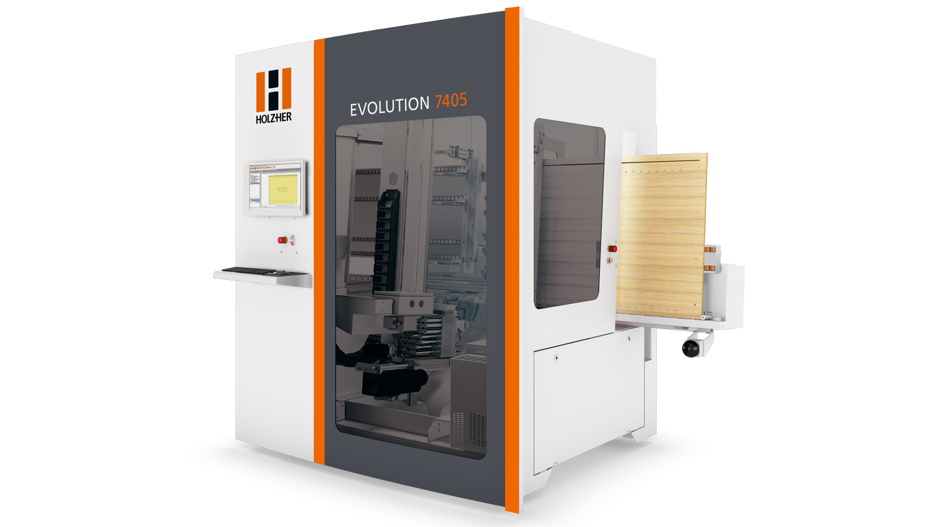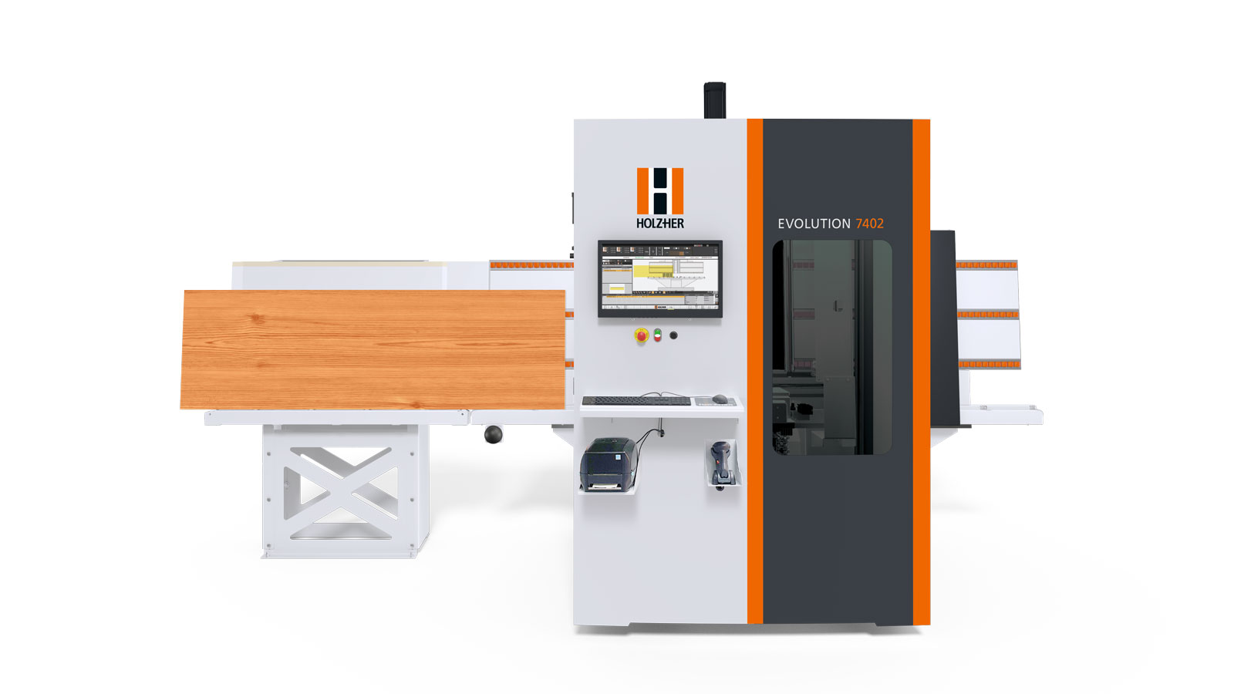

1. NEXTEC 7735 – le centre d’usinage CNC universel

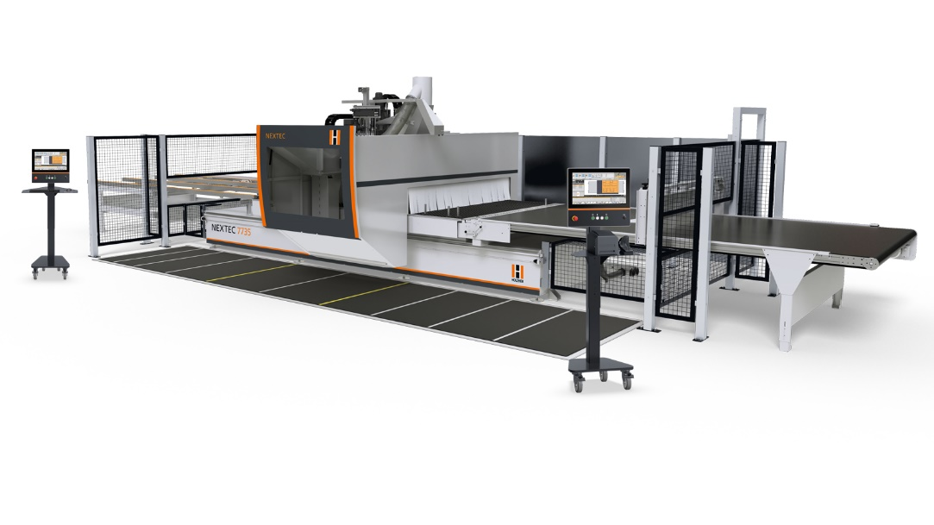

1. Les scies à panneaux horizontales Holz-Her pour une totale maîtrise de la découpe

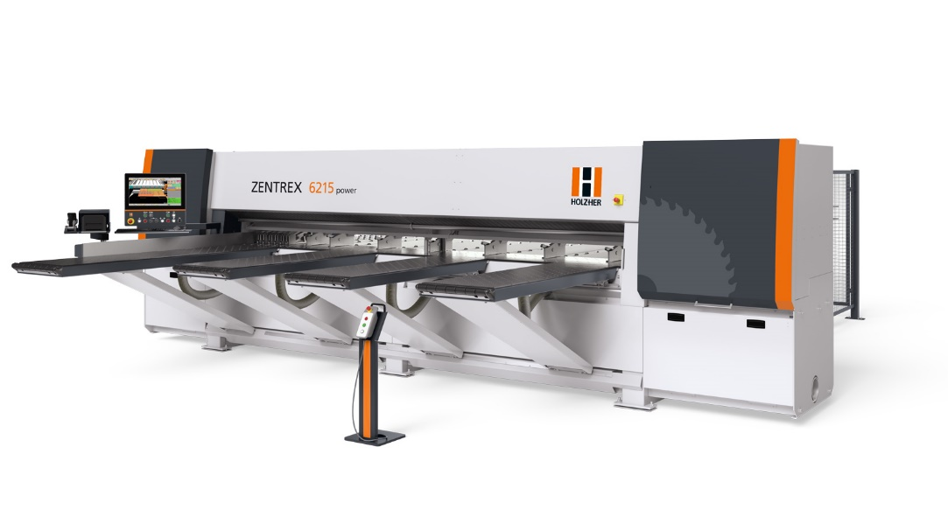

1. La solution tout-en-un haut de gamme pour le placage de chants professionnel.

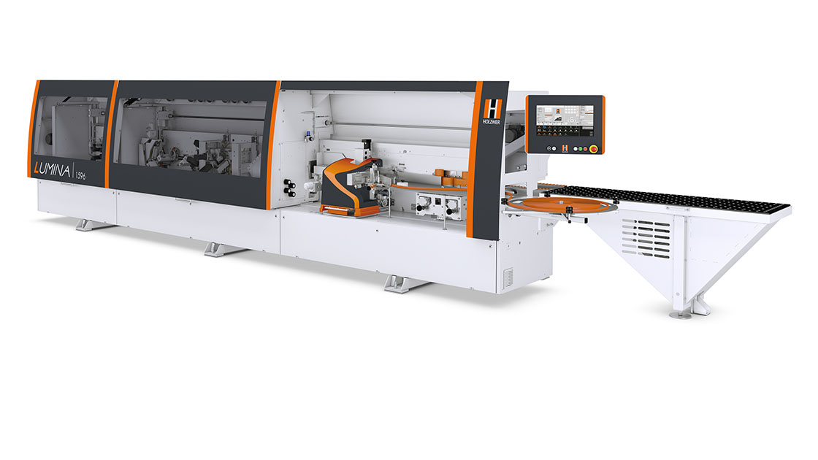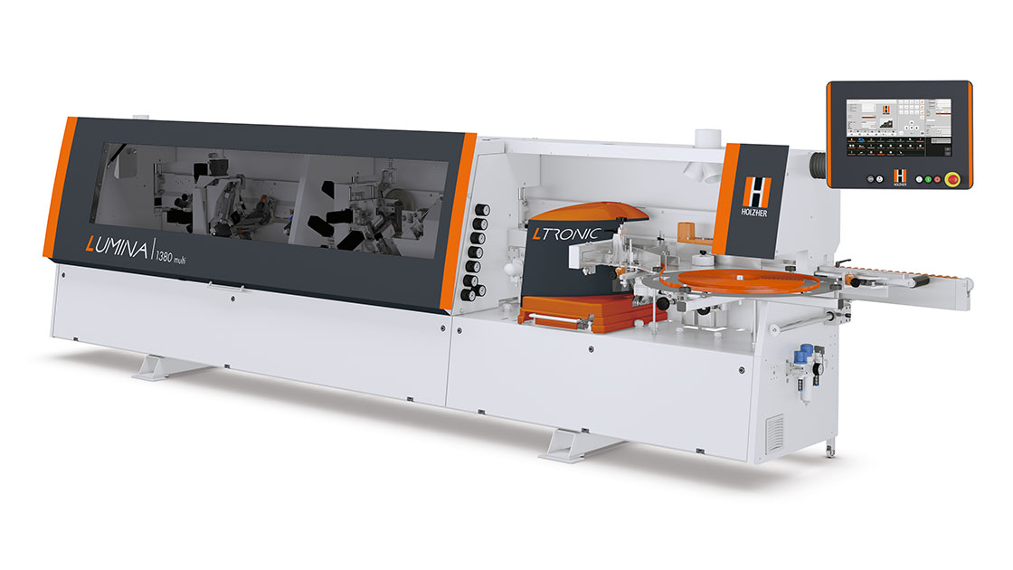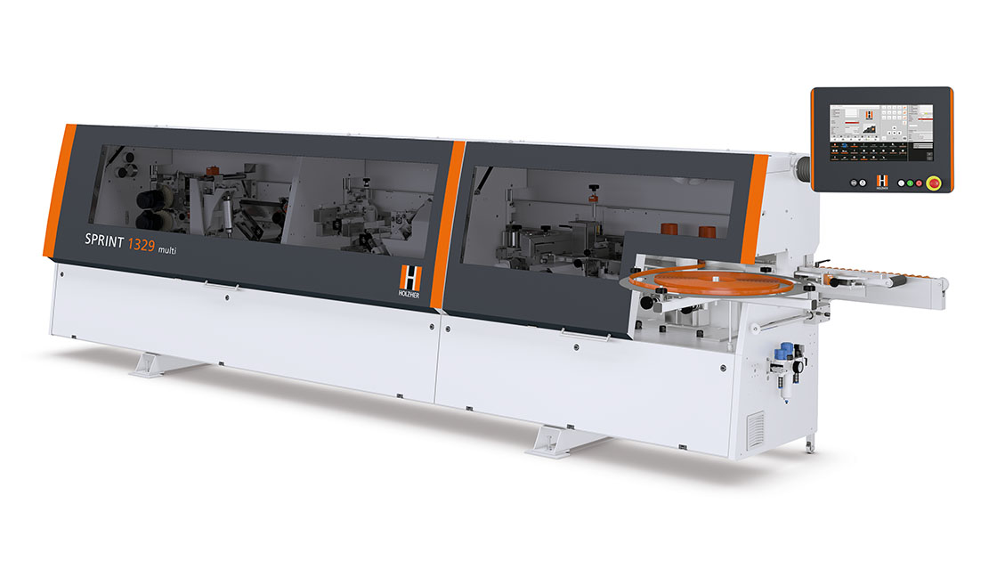

1. Automation Pro la nouvelle dimension   
   de l’interconnexion des machines

